МБДОУ Детский сад комбинированного вида №26

Конспект (НОД) во второй младшей группе
«Мой город – Великие Луки»
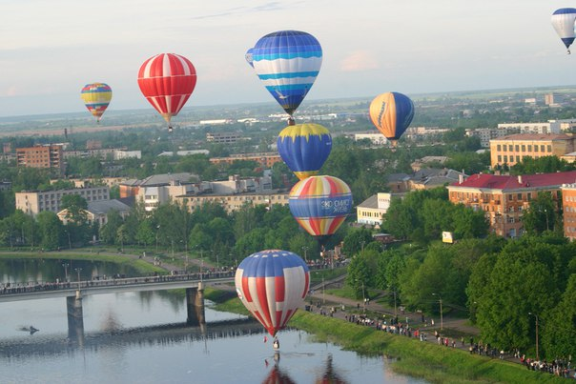

Воспитатель : Иванова О.С.

Великие Луки
2016
Цель: Расширить представление детей о своём городе. Учить поддерживать беседу с воспитателем, знать название города.
Задачи:
- познавательные: формировать представления детей о городе
- социально — коммуникативные: вызывать интерес к совместной деятельности, желание помочь, развивать умение слушать и отвечать на вопросы.
Воспитательные:
- воспитывать любовь к родному городу.
Предварительная работа. Рассматривание открыток с видами родного города.
Оборудование: презентация «Мой город», кубики с цифрами, бумажные сердечки на каждого ребенка, клей, кисточки.
Ход занятия.
В гости к детям приходит медвежонок Умка.
Умка: Здравствуйте ребята, я приехал к вам в гости т.к. узнал что у кого-то из вас скоро День Рождения.
Воспитатель: Нет Умка День Рождение будет не у ребят а у нашего города
Умка: а сколько лет исполняется вашему городу?
Ответы детей.
Воспитатель: Нашему городу исполняется 850 лет.
Вос-ль: Ребята давайте попробуем выложить эту цифру из математических кубиков
Дети с воспитателем выкладывают цифру 850 из кубиков
Умка: Как называется ваш город? (Ответы детей).
Восп-ль: Правильно, наш город называется Великие Луки
Умка: Ребята расскажите мне о вашем городе
Вос-ль: Расскажем Умке о нашем городе?
Дети: Да!
Воспитатель начинает показ слайдов.
Воспитатель. Что вы видете на картинке?
(Ответы детей)
Восп-ль: Правильно памятник.
Вос-ль: Этот памятник установлен в честь того что нашему городу присвоено звание Город –герой Великие Луки.
Аналогично рассматриваются остальные слайды.
Воспитатель. Какое здание перед нами? ( Наш детский сад). А для чего нужно нам это здание? (Дети ходят в детский сад, играют, учатся и т.д).
Воспитатель (обобщая ответы детей, делает вывод)
Наш город очень большой в нем много домов, улиц, памятников.
Воспитатель: Ребята, давайте вместе сделаем подарок нашему городу.
Дети вместе с воспитателем выполняют коллективную аппликацию.
«Подарок городу».

